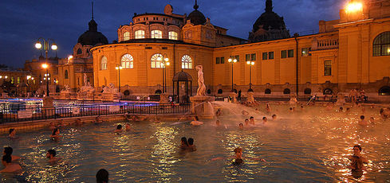
Projet L en math pays
Pays :Hongrie par Elliot Gagne
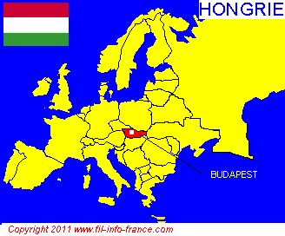

Hongrie
années | taux de scolarisation
1999 | 3,9
2000 | 3,4
2001 | 3
2002 | 2,9
2003 | 4,1
2004 | 4,4
2005 | 3,7
2006 | 3,2
2007 | 3,4
2008 | 2,1
2009 | 1,4
2010 | 1,5
2011 | 2,2
2012 | 3,3
2013 | 3,9
2014 | 4,1

